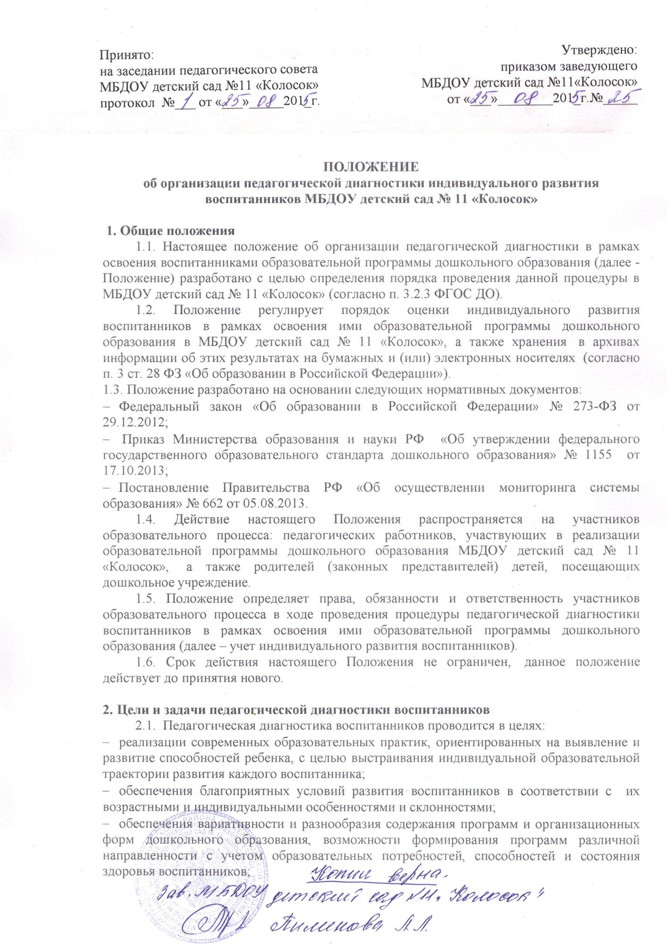

- организации различных форм сотрудничества с семьями воспитанников, в т.ч. обеспечения осведомленности родителей (законных представителей0 по вопросам индивидуального развития ребенка;
- реализации механизмов повышения профессиональной компетентности педагогических работников на основе оценки эффективности педагогических действий;
- развития механизмов принятия обоснованных управленческих решений на уровне МБДОУ с целью повышения эффективности педагогических действий.
2.2. Результаты проведения педагогической диагностики могут использоваться для решения следующих образовательных задач:
- индивидуализация образования (в т.ч. поддержка каждого ребенка, построения его образовательной траектории или профессиональной коррекции особенностей его развития);
- оптимизация работы с группой детей;
- обеспечение преемственности между дошкольным и начальным общим образованием.

3. Организация педагогической диагностики воспитанников
3.1. Педагогическая диагностика осуществляется в форме регулярных наблюдений педагога за детьми в повседневной жизни и в процессе организованной образовательной деятельности, в ходе различных видов детской деятельности:
- коммуникации со сверстниками и взрослыми (как меняются способы установления и поддержания контакта, принятия совместных решений, разрешения конфликтов, лидерства и пр.);
- игровой деятельности;
- познавательной деятельности (как идет развитие детских способностей, познавательной активности);
- проектной деятельности (как идет развитие детской инициативности, ответственности и автономии, как развивается умение планировать и организовывать свою деятельность);
- художественной деятельности;
- двигательной деятельности;
- конструктивно-модельной деятельности;
- музыкальной и др.
Система оценки результатов освоения Программы базируется не на объективном (тестовом) подходе (т.е. определение у детей различий (часто недостатков) в ходе решения специальных задач и выполнения диагностических методик, тестовых заданий), а на аутентичной оценке, которая обладает рядом преимуществ:
- строится в основном на анализе реального поведения ребенка, а не на результате выполнения специальных заданий. Информация фиксируется посредством прямого наблюдения за поведением ребенка. Результаты наблюдения педагог получает в естественной среде (в игровых ситуациях, в ходе режимных моментов, на занятиях), а не в надуманных ситуациях, которые используются в обычных тестах, имеющих слабое отношение к реальной жизни дошкольников;
- в случае, если тесты проводят специально обученные профессионалы (психологи, медицинские работники и др.), то аутентичные оценки могут давать взрослые, которые проводят с ребенком много времени, хорошо знают его поведение. В этом случае опыт педагога сложно переоценить;
- аутентичная оценка максимально структурирована;
- в случае, если в случае тестовой оценки родители далеко не всегда понимают смысл полученных данных, а потому нередко выражают негативное отношение к тестированию детей, то в случае аутентичной оценки ответы им понятны. Родители могут стать партнерами педагога при поиске ответа на тот или иной вопрос.
3.2 Требования к организации педагогической диагностики:
3.2.1. Диагностика осуществляется в форме регулярных наблюдений педагога за детьми в повседневной жизни и в процессе организованной образовательной деятельности с ними.
3.2.2. Учет индивидуального развития воспитанников осуществляется через педагогические наблюдения, игры, ООД с детьми в ходе педагогической диагностики, организуемой воспитателями всех возрастных групп 2 раза в год – в октябре и апреле.
3.2.3. В качестве показателей оценки развития личности ребенка выделены внешние (наблюдаемые) проявления у него в поведении, деятельности, взаимодействии со сверстниками и взрослыми, которые отражают его развитие на каждом возрастном этапе и, следовательно, на протяжении всего дошкольного возраста. В качестве показателей оценки развития детей используются направления образовательных областей, представленных в примерной общеобразовательной программе дошкольного образования «От рождения до школы» под ред.Н.Е.Веракса, Т.С.Комаровой, М.А.Васильевой.
3.2.4. В ходе педагогической диагностики развитие детей оценивается по соответствующим показателям во всех пяти образовательных областях (социально-коммуникативное, познавательное, речевое, художественно-эстетическое, физическое развитие). Выявленные показатели развития каждого ребенка фиксируются педагогом в виде оценки и фиксируется в сводных листах и картах наблюдения детского развития (приложение № 1).
Фиксация показателей развития выражается в словесной (опосредованной) форме (предложенные ГАОУ ДПО МЦКО совместно с ГБНУ МИРО):
- не сформирован «+»;
- находится в стадии становления «-+»;
- сформирован «-«.
3.2.5. Ведение карт наблюдения детского развития осуществляется воспитателем группы на каждого воспитанника, начиная с раннего возраста, на бумажном носителе.
3.2.6. Содержание индивидуальной работы по результатам проведения педагогической диагностики отражается в календарных планах воспитательно-образовательного процесса (раздел «индивидуальная работа»).

4. Права участников образовательного процесса
4.1 Педагогический работник имеет право осуществлять оценку индивидуального развития воспитанников в МБДОУ в рамках педагогической диагностики, связанной с оценкой эффективности педагогических действий и лежащих в основе их дальнейшего планирования.
4.2 Родители (законные представители) воспитанников имеют право на ознакомление с содержанием образования, а также с индивидуальными особенностями развития только своего ребенка в рамках освоения им образовательной программы дошкольного образования.

5. Обязанности участников образовательного процесса
5.1 Педагогические работники обязаны:
- проводить оценку индивидуального развития воспитанников в рамках освоения ими образовательной программы дошкольного образования с утвержденной настоящим Положением периодичностью – 2 раза в год (в октябре и апреле текущего года);
- вносить результаты педагогической диагностики в сводные листы и карты наблюдений детского развития по каждой возрастной группе на начало и конец учебного года;
- вносить соответствующие данные в календарные планы воспитательно-образовательного процесса (раздел «индивидуальная работа»);
- обеспечивать хранение диагностических данных в архиве детского сада;
- обеспечивать право родителей (законных представителей) на ознакомление с ходом и содержанием образовательной деятельности в МБДОУ, а также (в индивидуальном порядке) с диагностическими данными их ребенка;
- ежегодно предоставлять заведующему отчет об индивидуальном развитии воспитанников в рамках освоения образовательной программы МБДОУ в соответствующей возрастной группе с целью общего анализа и вынесения информации на итоговый педагогический совет.
5.2. Заведующий обязан:
- организовать разъяснительную работу с педагогами по организации педагогической диагностики с воспитанниками (в рамках тематического мини-семинара);
- своевременно обеспечить наличие сводных листов и карт наблюдения детского развития детей во всех возрастных группах МБДОУ;
- проводить анализ результатов педагогической диагностики и предоставлять сводную информацию об особенностях освоения детьми образовательной программы МБДОУ на итоговый педагогический совет;
6. Ответственность
6.1 Ответственность за организацию комплексной работы по осуществлению оценки индивидуального развития воспитанников в рамках освоения ими образовательной программы дошкольного образования несет заведующий МБДОУ и воспитатели;
6.2 Педагогические работники, осуществляющие профессиональную педагогическую деятельность, несут ответственность в установленном законодательством Российской Федерации порядке за реализацию не в полном объеме образовательной программы дошкольного образования и качество образования воспитанников, а также персональную ответственность за осуществление оценки индивидуального развития воспитанников группы.

7. Делопроизводство
7.1 Сводные листы и карты наблюдения детского развития (приложение №1) хранятся в бумажном виде в кабинете заведующего.
7.2. Календарные планы воспитательно-образовательной работы с детьми и карты наблюдений за воспитанниками хранятся в группе до окончания срока пребывания ребенка в МБДОУ.
7.3. Положение об организации педагогической диагностики детей в рамках освоения ими образовательной программы дошкольного образования утверждается приказом заведующего МБДОУ и может быть изменено в соответствии с изменением законодательства, а также образовательной программы дошкольного образования и устава МБДОУ.

